Группа Т-22, предмет «Математика»
10. 11. 2020 г.
Сюткина Надежда Юрьевна
Ответы отправлять на электронную почту: sytkinan@mail.ru
Задание: ознакомиться с лекцией, приведите свой пример определенного интеграла с преобразованием.
Количество часов – 2
Практическая работа № 21
Тема: «вычисление интегралов»
Цель: совершенствовать умения вычислять интегралы.
Количество часов – 2
Существует несколько простейших операций для преобразования интегралов. Вот основные из них:
Вынесение константы из-под знака интеграла
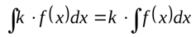
Разложение интеграла суммы на сумму интегралов
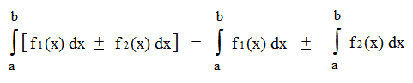
Если поменять местами a и b, знак изменится
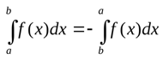
Можно разбить интеграл на промежутки следующим образом
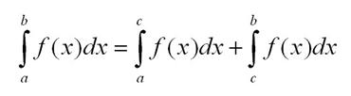
Это простейшие свойства, на основе которых потом будут формулироваться более сложные теоремы и методы исчисления.
Чтоб было более понятно посмотрите видео по ссылке: https://youtu.be/G_dA732qFGw

